- Tranzakciók ütemezése

Konfliktus sorbarendezhetőség ellenőrzése:

- megelőzési gráf (gyakorlatban nem alkalmas)

Megelőzési gráf:

Csúcsok: tranzakciók

Élek: T_{i} →T_{k} HA
T_{i} írja Q-t mielőtt T_{k} olvassa
T_{i} olvassa Q-t mielőtt T_{k} írja
T_{i} írja Q-t mielőtt T_{k} írja

/olvas-olvas marad ki/

Ha a gráf körmentes → az ütemezés sorbarendezhető

A lehetséges sorrendet ún. topologikus rendezéssel kapjuk (ld. példa).

- Tranzakciók ütemezése

Példa: Rajzolja fel az alább adott ütemezéshez a megelőzési gráfot, és döntse el, sorbarendezhető-e az ütemezés?

T1 T2
olvas(X)
olvas(Y)
olvas(X)
ír(X)
olvas (Y)
ír(X)
ír (Y)

Útmutatás:

- Keresse ki a konfliktusban levő utasításokat!
E párok lesznek a gráf éleim ügyeljen a helyes irányításra!
- Ellenőrizze, van-e kör (irányított) a gráfban!
- Most már tud válaszolni…
Példa: Rajzolja fel az alább adott ütemezéshez a megelőzési gráfot, és döntse el, sorbarendezhető-e az ütemezés?

Megoldás:

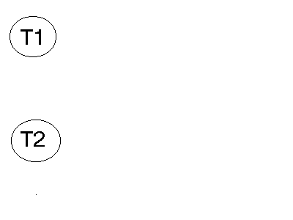 T1 T2
olvas(X)
olvas(Y)
olvas(X)
ír(X)
olvas (Y)
ír(X)
ír (Y)

Mivel a gráf tartalmaz kört, az ütemezés nem sorbarendezhető.

A T2-ből a T1-be még egy él mutat, ami az ábrán nincsen jelölve. Melyik utasításpár miatt?
3. Tranzakciók ütemezése

Példa: Adott a megelőzési gráf, döntse el, hogy az ütemezés sorbarendezhető-e, ha igen, mi a sorrend?

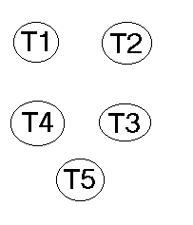

Példa: Adott a megelőzési gráf, döntse el, hogy az ütemezés sorbarendezhető-e, ha igen, mi a sorrend?

Megoldás: Mivel a gráf nem tartalmaz kört, ezért az ütemezés sorbarendezhető (topologikus rendezés).

A sorrend úgy kapható, hogy kiválasztunk egy olyan csúcsot, amelybe nem érkeznek élek. Pl. T1.

E csúcsból kiindulva végigmegyünk az irányított élek mentén, ameddig csak tudunk, és sorrendhelyesen leírjuk a csúcsok nevét. T1, T4, T5. Ellenőrizzük el lehet-e jutni az első csúcsból még más csúcsba is? Igen, T5-be eljuthatunk a T1, T2, T3 úton is. Ezt a két utat kell összefésülni úgy, hogy a sorrend ne sérüljön, így:
Egy lehetséges sorrend: T1, T2, T3, T4, T5

Egy másik sorrend: T1, T2, T4, T3, T5

